定期复盘和量化技术研判
第一百五十八期:5000点，新的开始或是陷阱，权重决定
数据研究话题: 目前和历史市盈率统计，泡沫生长的路径

服务简介
"技术研判"自153期开始变更为定期复盘和量化技术研判，分为三个部分

1. 与当前行情相关的量化行情统计和研判，历史和现实的统计话题
2. 本日/本周技术研判，包括但不局限于各个风格指数、概念指数和行业指
数的各个时间级别K线和技术指标分。以大趋势背景下的中期指标研判为主
。附带自定义指标。
3. 本日/本周复盘，包括盘中异动和强势/弱势板块总结
三部分可能按照不同的次讯展现
第一到一百三十二期过往报告参阅第一百三十二期附录
第一百五十八期内容:
数据统计话题:比较目前和历史牛市的估值结构
我们分析了历史和现实的板块PE结构，认为目前创业板的估值最高，但是1年以来的膨胀速度是相似的。深沪主板的市盈也非常高。且在小板块的牵引下高歌猛进。目前实际上达到和超过了2007年的高点。我们认为本轮资金牛市应该是轮番估值膨胀驱动的牛市。各版块互相拉着对方的头发摆脱地球引力。每次板块/风格切换的时间点，市场显得较为脆弱。如果出现资金短缺，就会出现全市场调整，待增量资金跟上以后，选择看上去较为便宜的板块继续轮动。所以市场显示为每次趋势中的单边走势特别强势，风格切换则震荡加剧。而看上去"便宜"的标准不是基本面好坏，而仅仅是最近一段趋势涨幅较小，加上最近流行题材的幻想。
各个指数和风格板块技术分析
中小板和创业板反复背离反包，主板权重则陷入高位平台整理，僵持局面出现。金融和地产均出现中枢形态。从市值轮动的角度看，目前时间段应该等同于2014年10月份(小市值切换到大市值)和2015年1月份(大市值切换到小市值)，权重的两个子概念:大金融和国企改革应该发力。上两次风格切换均通过大约1个月的横盘震荡完成，没有造成全市场中期回调。目前金融和国企改革均蓄势准备突破，银行个股已经半数完成突破。所以可能的路径有两条，如果突破完成，则市场将经历2-3个月的大市值行情，然后进入下次切换或者调整的选项。如果金融和国企改革的突破失败，那么上证指数本身的形态将成为中线见顶。回调后继续轮动动作，下次轮动的主要受益者也应该是本轮轮动的滞涨者，即大市值，因为他们看上去"便宜"。

智远理财 财富管理团队
方明
S1090614120002

2015年6月7日

一、市盈率的历史和现状分析
自2014年7月本轮超级行情启动起来，关于估值和泡沫的辩论就没有停止。特别是在经济基本面不利的情况下，整体市盈率估值高企，股指反而节节攀高。特别是进入2015年以来，市盈率与上涨幅度呈现正比关系。同时，还衍生了低市盈率投资者和高市盈率投资者，即银行粉丝和神创追随者之间的争论。我们列出部分市盈率数据，并作出分析。
因为金融股权重大，市盈率低，有效拉低了板块市盈率，所以我们单独计算银行和其他金融股的市盈率，同时也计算板块内除去金融股的市盈率。为了进一步公正描述板块内的估值，我们还计算所有股票的市盈率中位数，作为参考。
通过本轮大牛市启动前和启动后的数据可做出以下发现。
2015/6/5 | 上海 | 深圳主板 | 中小板 | 创业板
指数加权 | 22.31 | 47.91 | 93.92 | 150.84
银行加权 | 7.67 | 11.45 | 12.15
非银行金融加权 | 27.67 | 41.78 | 45.78
除去金融加权 | 47.84 | 52.93 | 101.76 | 150.84
中位数 | 67.13 | 65.61 | 103.42 | 146.39

2014/4/28 | 上海 | 深圳主板 | 中小板 | 创业板
指数加权 | 8.95 | 17.56 | 34.84 | 53.64
银行加权 | 4.63 | 6.29 | 5.07
非银行金融加权 | 16.89 | 22.00 | 54.40
除去金融加权 | 15.05 | 18.46 | 36.23 | 53.64
中位数 | 25.78 | 24.93 | 37.01 | 49.39

1. 从传统估值角度看，各版块均已经出现很大的泡沫。创业板没有传统金融股票，市盈率高达150倍，互联网企业居功至伟。
2. 1年以来，如果在沪深主板除去金融股，加权市盈率分别上涨3倍左右，与中小和创业板平均市盈率的上升是相当的。说明1年以来，各板块泡沫膨胀的速度是均匀的。金融股并不便宜，只是泡沫膨胀的速度不够快。
3. 所以，相当多中小板和创业板股票见顶，而转投主板的观点并不可靠。一年以来，主板的泡沫膨胀速度一样快，现在看上去还安全是因基数较小。转投的核心假设实际上是主板的泡沫将追击创业板，本质上是认为创业板泡沫大的不可容忍，所以投资于较小的泡沫，新泡沫膨胀的和创业板一样大。主板真正相对便宜的只有金融和两油。

我们还可以对历史数据做少许研究，以下是上证指数的在历史重要点位的市盈率

上海主板历史市盈率
 | 1999/5/17 | 1999/6/29 | 1999/12/27 | 2001/6/13 | 2002/1/22 | 2004/4/6 | 2005/6/3
指数加权 | 40.53 | 65.45 | 51.13 | 67.47 | 34.00 | 39.28 | 16.56
银行加权 |  |  | 68.93 | 61.23 | 39.50 | 29.45 | 14.65
非银行金融加权 | 40.19 | 66.55 | 34.59 | 66.67 | 38.06 | 72.08 | 184.02
除去金融加权 | 40.53 | 65.43 | 50.91 | 67.68 | 33.84 | 39.67 | 16.50
中位数 | 30.40 | 48.82 | 37.91 | 75.33 | 40.83 | 46.00 | 21.05
 | 2006/7/6 | 2007/1/24 | 2007/5/29 | 2007/7/5 | 2007/10/16 | 2008/4/18 | 2008/10/27
指数加权 | 27.59 | 44.99 | 48.47 | 41.12 | 56.85 | 25.89 | 12.89
银行加权 | 29.56 | 46.79 | 40.14 | 34.98 | 43.62 | 22.75 | 9.64
非银行金融加权 | (83.99) | 224.66 | 151.91 | 148.24 | 95.13 | 24.92 | 18.47
除去金融加权 | 26.14 | 36.60 | 47.51 | 38.58 | 62.54 | 28.02 | 14.86
中位数 | 30.56 | 37.58 | 72.82 | 51.85 | 62.99 | 37.40 | 17.13
 | 2009/8/4 | 2013/6/25 | 2014/4/28 | 2014/12/30 | 2015/6/5
指数加权 | 34.60 | 9.64 | 8.95 | 13.86 | 22.31
银行加权 | 17.63 | 5.21 | 4.63 | 6.77 | 7.67
非银行金融加权 | 106.38 | 21.69 | 16.89 | 31.99 | 27.67
除去金融加权 | 50.55 | 15.77 | 15.05 | 22.83 | 47.84
中位数 | 39.50 | 21.42 | 25.78 | 30.99 | 67.13

4. 在历史上，银行和金融的市盈率长期与其他股票一致，甚至在2005-2007牛市中处于溢价。银行市盈率逐步下降是2008年开始的，并最终成为上证指数的市盈率稳定器。
5. 2005-2007年牛市中，530和1016的非经融/中位数背离，说明了在最后半年行情中，即使非金融的大盘股票也大大超过小盘股票的估值膨胀速度。
6. 目前，从中位数角度看，上证主板的估值已非常接近530附近的估值，超过了2007年底。从非金融股的加权来看，则还有30%到顶，如果扣除两油，在金融股不涨的情况下，6000点是无法突破的。目前的上证平均市盈率约22倍，主要是银行和两油显得太便宜了。这里并非暗示牛市的结束，相反，如果创业板能够突破纳斯达克高点的估值，那么非金融主板没有理由不大大突破上轮牛市的估值，而目前的小市值泡沫普遍暗示大市值应该同样吹起泡沫，只是时间点的问题。
7. 从历史上看，银行和一大批产业的估值在2007年到达顶点，恰逢中国城市化率达到40%。目前吸引力主要在便宜。属于被动型的吹泡沫。

创业板历史市盈率
 | 2011/11/10 | 2012/12/3 | 2014/2/17 | 2014/5/19 | 2014/12/30
指数加权 | 44.43 | 28.10 | 70.87 | 53.63 | 63.23
中位数 | 45.48 | 26.30 | 61.79 | 49.49 | 60.33

8. 相反，创业板的估值在最近3年来一直上升，是泡沫膨胀的本体。由于中国互联网的渗透率在2014年底超过50%，本轮牛市也应该是创业板泡沫的顶点。
9. 从目前角度看，新兴产业和传统产业的泡沫是互相促进的，而不是相反的。而从国企改革的政策意图看，150倍的创业板，更像是上证主板达到50倍的引导器，而非替代品。所以，公众和媒体看到小板块的疯狂而忽视大板块实际收益，是看到无形之手却忽视有形之手，只是验证了圣人的总结: 唯下愚与上智不移。

二、板块技术分析
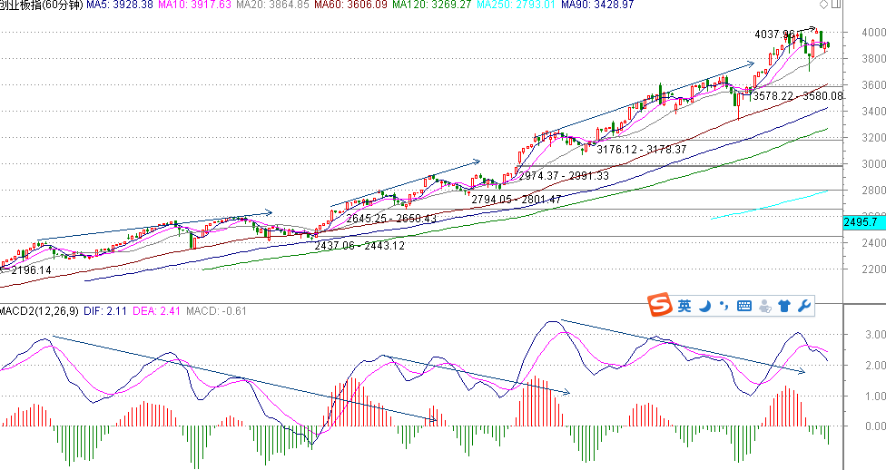
创业板中期以来的强势走势，MACD不断顶背离，不断反包打破后创新高。但是反包的代价是下轮上涨的斜率必须高于本轮。目前已经发生三次，等到斜率过高无以为继的时候，则会发生中期调整。目标至少为5月线。中小板指数和中证500指数均与创业板同步，强度稍差。

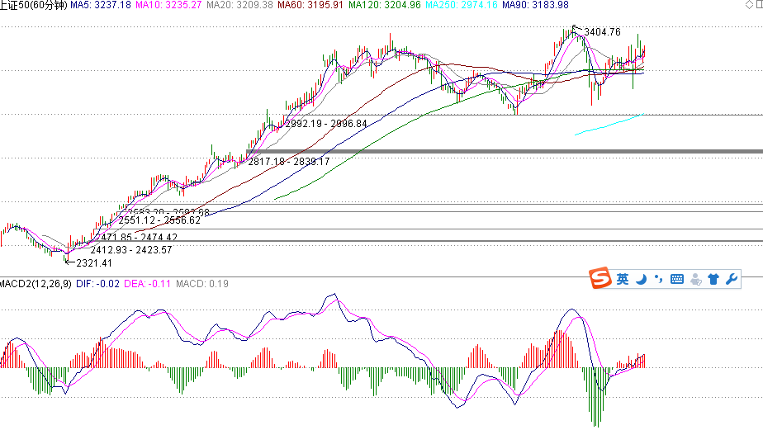
上证50，走势最为疲软的主板指数，泡沫程度最轻的地方。目前已经形成中枢走势。创业板泡沫化为这个版块的上涨提供了最好的理由。
上证50的两大主要驱动力，金融和国企改革均跃跃欲试。目前MACD双重底部已经形成。唯一的疑问在于通道长度尚不够。

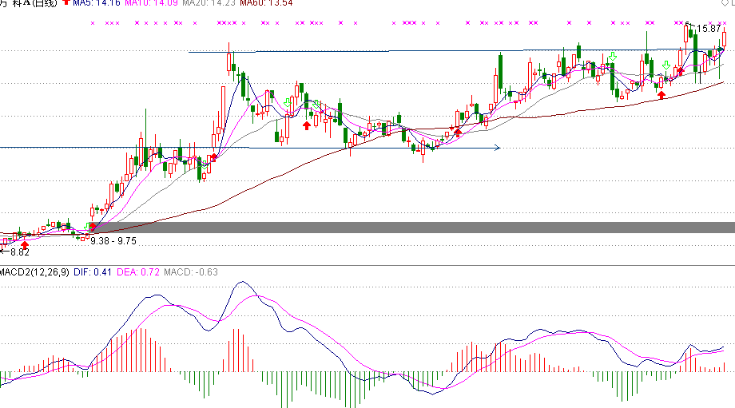
传统地产龙头万科A走势，与上证50基本类似。指标均处于低位，唯一的疑问是通道的长度暂时不够。

总结我们的技术观点，与第一部分市盈率的思考是相似的，目前处于尝试风格切换期。如果权重如期切换上攻，那么上证日线MACD就形成反背离，行情继续向上。
如果缺乏权重的参与，上证指数日线级别顶背离形成，周线死叉，那么上证指数将陷入1-2月调整周期。待资金面缓解后继续向上。届时金融和国企改革两个概念将形成80个交易日的大型中枢通道，支持一轮上攻。
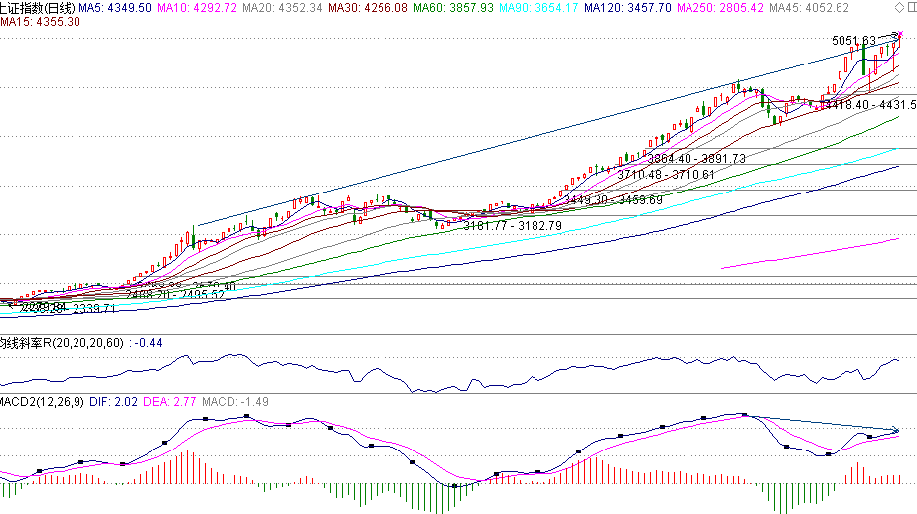

免责声明
本报告中的信息均来源于公开资料，我公司对这些信息的准确性和完整性不作任何保证。本报告内容及投资组合仅供参考，不构成投资建议，投资者据此操作，风险自负。我公司及其雇员对使用本报告及其内容所引发的任何直接或间接损失概不负责。
本报告仅向特定客户传送，未经我公司授权许可，任何引用、转载以及向第三方传播等行为均可能承担法律责任。

